LEGENDES ET COPYRIGHTS
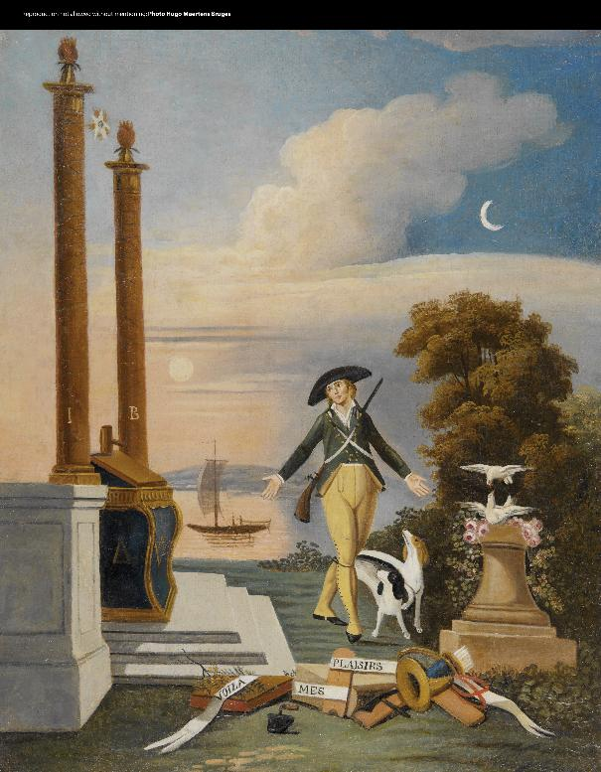 © Trumeau « Voilà mes plaisirs », conformément à un modèle attesté dans la région bordelaise au XVIIIe siècle, huile sur toile, Musée belge de la franc-maçonnerie, Bruxelles ©Musée belge de la franc-maçonnerie, Bruxelles.

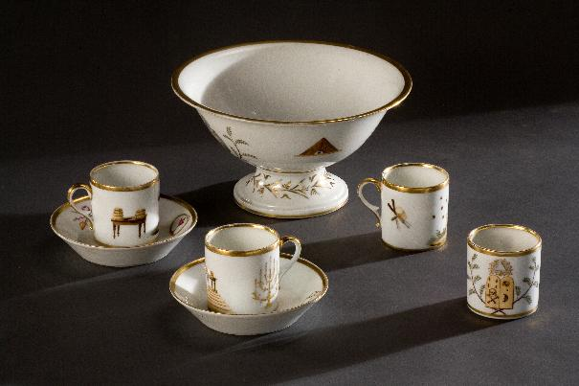 © Vaisselle à décor maçonnique, XVIIIe, porcelaine polychrome, Musée de la ville de Gand-STAM, Gand © STAM/Photo : Burez M.

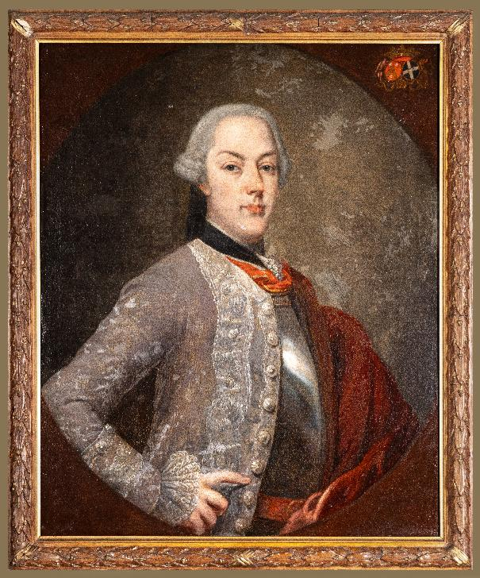 © Anonyme, Portait du marquis de Gages, C. XVIIIe-XIXe, huile sur toile, Coll. privée ©Coll. privée/ Photo : Artamonow L.

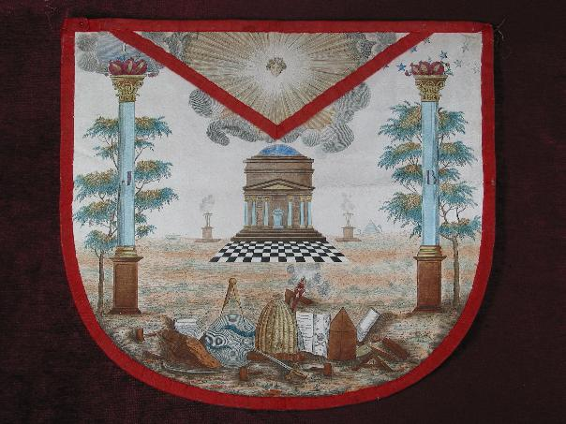 © Tablier à décor maçonnique (Chevalier Rose-Croix) XIXe, peau, Musée de la franc-maçonnerie, coll. GODF, Paris© Musée de la franc-maçonnerie.

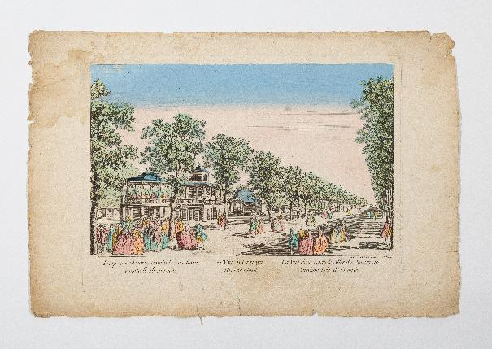 © Les jardins d’agréments du Vauxhall, Londres, XVIIIe, gravure colorisée, Domaine de Seneffe ASBL © Domaine de Seneffe/ Photo : Artamonow L.

Visuel général
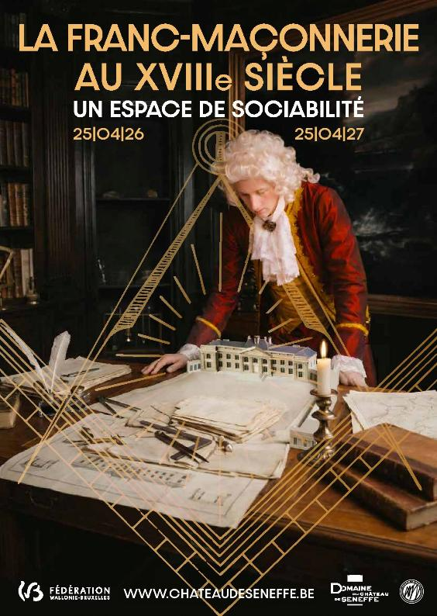 Visuel © Domaine de Seneffe asbl-Intervention graphique: European pictures - Photo: L. Artamonow

